可乐充电宝3.0项目注意事项
- 电源线一定要选用载流5A左右的线,不然会导致快充不能使用。
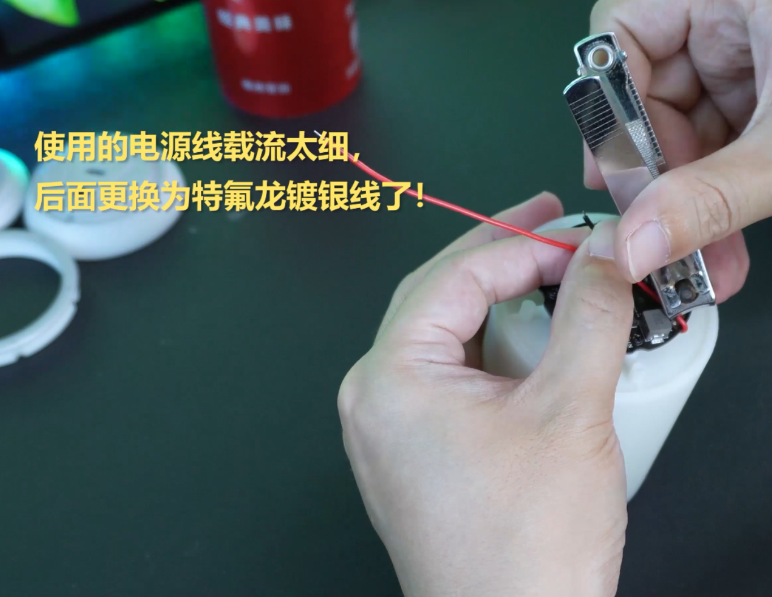

- 快拆设计负极弹簧视频上使用的电池弹簧片的方式不可取，经过验证该电池弹片的弹簧载流不能满足到5A，所以最终会导致不能持续快充，并且这个弹簧发热会很严重。
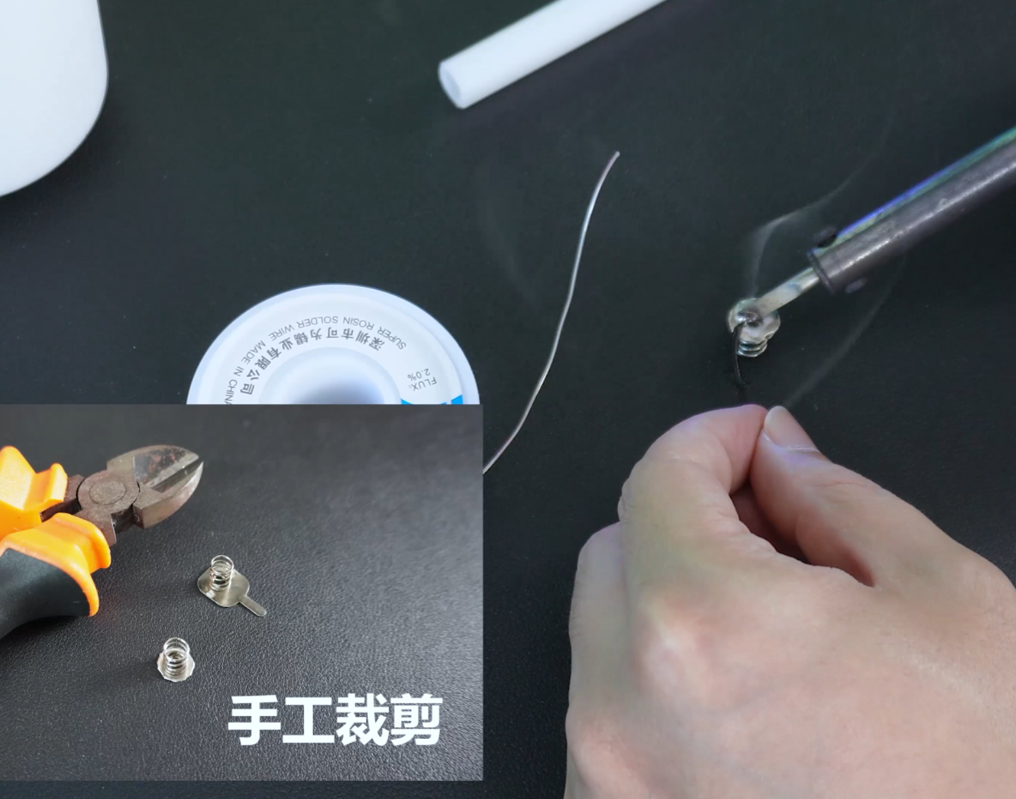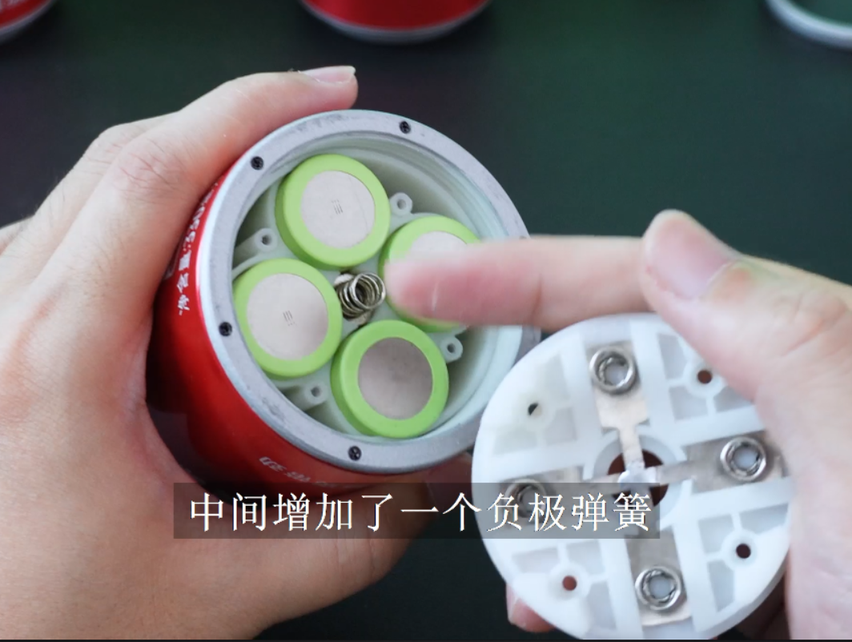
所以需要使用其他大载流的铜弹簧代替，或者直接用香蕉插头代替连接。
再或者舍去快拆功能，直接焊接线到负极然后锁上电池盖，电池盖是有预留螺丝孔位的。
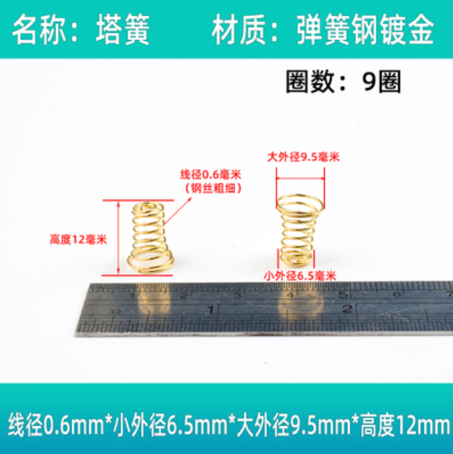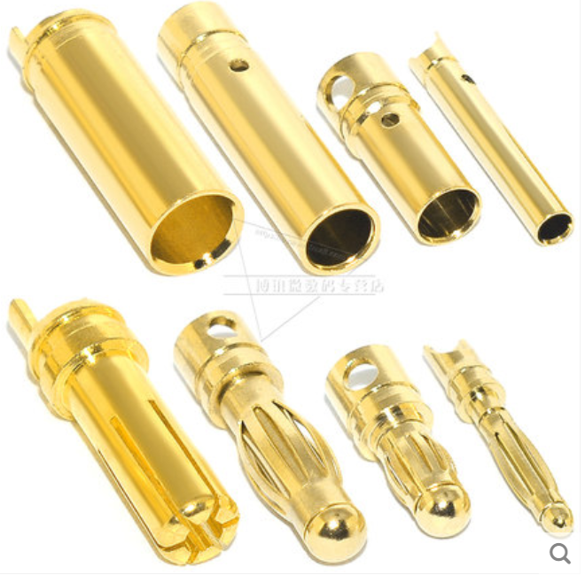

------------------------------------------------------------------------------------------MJhan是个手搓怪，22/10/21

